ΦΥΛΛΟ ΕΡΓΑΣΙΑΣ 1 | ΚΑΛΛΙΤΕΧΝΙΚΗ ΠΑΙΔΕΙΑ Α’ ΛΥΚΕΙΟΥ  ΘΕΜΑ – ΠΕΡΙΕΧΟΜΕΝ0 - ΝΟΗΜΑ
ΟΝΟΜΑΤΕΠΩΝΥΜΟ ΜΑΘΗΤΗ | -----------------------------------------------------------------------
ΤΑΞΗ ΚΑΙ ΤΜΗΜΑ | -----------------------------------------------------------------------
Χρησιμοποιώντας ως πρότυπο το παρόν έγγραφο δημιουργήστε στο open office ένα έγγραφο για να παρουσιάσετε την ταυτότητα του έργου που επιλέξατε . Τοποθετήστε αριστερά το έργο τέχνης σύμφωνα με το παράδειγμα από κάτω τις πληροφορίες που συνιστούν την ταυτότητά του (ονοματεπώνυμο καλλιτέχνη, τίτλος έργου, χρονολογία, υλικό, τεχνική, μουσείο που βρίσκεται).
Χρησιμοποιήστε τις πληροφορίες που σας δόθηκαν (το όνομα και τον τίτλο του έργου) για να αναζητήσετε το έργο και τις πληροφορίες που χρειάζεστε στο διαδίκτυο. Για τον σκοπό αυτό χρησιμοποιήστε κάποια από τις προτεινόμενες μηχανές αναζήτησης εικόνων (google arts and culture, https://www.wikiart.org, http://www.artcyclopedia.com,)
Δεξιά καταθέστε τις απόψεις σας απαντώντας στις ερωτήσεις που σας δίνονται.

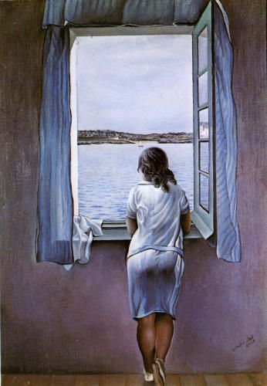  Salvador Dali, Young woman at the window, 1925. Oil , canvas, 102 x 75 cm, Museo Reina Sofía in Madrid | - Περιγράψτε τη λειτουργία του χώρου ως φυσική πραγματικότητα (Τι βλέπω).  ------------------------------------------------------------------------  ------------------------------------------------------------------------  ------------------------------------------------------------------------------------------------------------------------------------------------------------------------------------------------------------------------------------------------------------------------------------------------------------------------------------------------------------------------  ------------------------------------------------------------------------
- Ποια είναι η λειτουργία του χώρου ως δομικό στοιχείο του έργου τέχνης. (Πως αντιμετωπίζει το χώρο ο καλλιτέχνης).
------------------------------------------------------------------------
------------------------------------------------------------------------
------------------------------------------------------------------------------------------------------------------------------------------------------------------------------------------------------------------------------------------------------------------------------------------------------------------------------------------------------------------------
------------------------------------------------------------------------

- Περιγράψτε τη λειτουργία του χώρου ως συναίσθημα και νόημα (Πως επηρεάζει το συναίσθημά μου ο χώρος που βλέπω. Πως ο χώρος επηρεάζει το νόημα ενός έργου τέχνης;).
------------------------------------------------------------------------
------------------------------------------------------------------------
------------------------------------------------------------------------------------------------------------------------------------------------------------------------------------------------------------------------------------------------------------------------------------------------------------------------------------------------------------------------
------------------------------------------------------------------------

